**Тема. Экологически обоснованные технологии и переработка отходов**

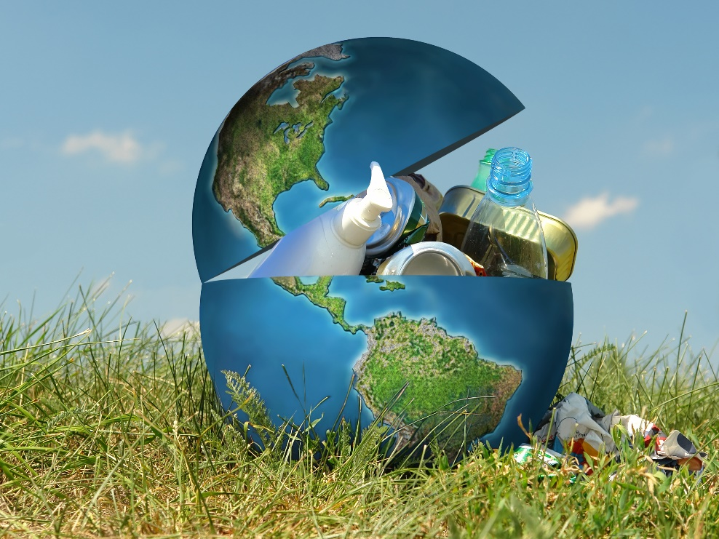

**План:**  
1) Основные природозащитные мероприятия  
2) Экологизация производства  
3) Виды отходов и их переработка

**1. *Основные природозащитные мероприятия:***  
1) Экологизация производства  
2) Экономические мероприятия:  
- ведение природных кадастров  
- платность природопользования  
- лимитирование и лицензирование природопользования  
- экологическое страхование  
- экономическое стимулирование хозяйственной деятельности (кредиты, налоги, инвестиции и т.п.)  
3) Охрана живой природы (биоресурсов):  
а) борьба с лесными пожарами  
б) защита от вредителей и болезней  
в) лесоразведение  
г) искусственное разведение животных  
д) установление лимитов на добычу  
е) использование разрешённых способов добычи  
ж) Охрана редких и исчезающих видов:  
- издание Красной книги  
- создание генных банков  
- издание законов  
- воспитательные меры  
- организация особо охраняемых природных территорий  
  
4) Правовые мероприятия (издания законов, внедрение стандартов)  
5) Экологический контроль и мониторинг  
6) Международное сотрудничество в области охраны природы  
7) Экологическое воспитание и образование

**2. *Экологизация производства:***  
Экологизация производства – это комплекс мероприятий, направленных на предотвращение или уменьшению негативного воздействия производственных последствий на окружающую среду.

Экологизация производства включает:  
1) Технологические (инженерные) мероприятия  
2) Управленческие мероприятия  
3) Организационные мероприятия и др.

Экологические обоснованные технологии должны включать:  
1) Полноту и комплексность использования сырья  
2) Вторичное использование ресурсов  
3) Использование новых материалов и видов топлива  
4) Политика ресурсосбережения  
5) Внедрение систем очистки  
6) Внедрение систем оборотного и замкнутого водоснабжения и др.  
  
Принципы малоотходных технологий:  
- малая ресурсоёмкость  
- [цикличность производства](http://otnos.ru/Цикличность_экономического_развития_Причины_и_факторы_циклического_р.asp)  
- непрерывность технологических процессов  
- min число процессов  
- автоматизация процессов  
- использование теплоты, выделяемой в технологических процессах  
- утилизация отходов

**3. *Виды отходов и их переработка***

**Отходы** – вещества (или смеси веществ), признанные непригодными для дальнейшего использования в рамках имеющихся технологий, или после бытового использования продукции.

**Отходы производства** – остатки сырья, материалов, полуфабрикатов, образовавшиеся при производстве продукции или выполнении работ и утратившие полностью или частично исходные потребительские свойства; вновь образующиеся в процессе производства попутные вещества, не находящие применения. В отходы производства включаются вмещающие и вскрышные породы, образующиеся при добыче полезных ископаемых, побочные и попутные продукты, отходы сельского хозяйства.

**Отходы потребления** – изделия и материалы, утратившие свои потребительские свойства в результате физического или морального износа. К отходам потребления относятся и твёрдые бытовые отходы, образующиеся в результате жизнедеятельности людей.

Виды отходов:

1. обычные (естественные)

2. промышленные:

- отходы производственные (промышленные, с/х, строительные и др.)  
- отходы потребления (коммунально-бытовые)

II. По агрегатному состоянию отходы бывают:  
- твёрдые (металлолом, бумага, стекло, пластик и др.)  
- жидкие (сточные воды предприятий, канализация)  
- газообразные (выбросы в атмосферу)  
Например: ТБО – твердые бытовые отходы  
ТПО – твердые промышленные отходы

III. По степени опасности отходы делятся на:  
- неопасные (бумага, металлолом)  
- опасные (токсичные, радиоактивные и др.)

Согласно стандарту «Вредные вещества. Классификация и общие требования безопасности», все промышленные отходы (ПО) делятся на четыре класса опасности:

Первый - чрезвычайно опасные

Второй - высоко опасные

Третий - умеренно опасные

Четвертый – малоопасные  
  
Особенности переработки ТБО:  
1) Захоронение на полигонах  
2) Сжигание на мусоросжигательных заводах  
3) Компостирование и ферментация (получение биогаза)  
4) Вторичная переработка

Сроки разложения различных видов мусора:

Пищевые отходы – от 10 дней до 1 месяца

Ксероксная бумага – 2 года

Железные банки – до 10 лет

Автомобильные аккумуляторы – до 100 лет

Электрические батарейки – до 100 лет

Пластик начинает разлагаться не раньше, чем через 80 лет и может достигать периода до 450 лет!

Стекло – более 1000 лет.

**Вторичная переработка отходов.**

Сейчас наиболее эффективным способом решения проблемы мусора считается переработка и вторичное использование ТБО.

**Переработка –** повторное использование или возвращение в оборот отходов. Наиболее распространена вторичная, третичная и т. д. переработка таких материалов, как стекло, бумага, пластик, алюминий, асфальт.

https://fsd.kopilkaurokov.ru/up/html/2019/03/01/k_5c7877c94f927/501847_8.png**Рециклизация** – это молодая, но перспективная отрасль, занимающаяся переработкой мусора. В мире принята **экологическая маркировка товаров**.

– упаковка из пластика пригодна для последующей переработки.

https://fsd.kopilkaurokov.ru/up/html/2019/03/01/k_5c7877c94f927/501847_10.png– повторное или многоразовое использование упаковки.

– изделия, поддающиеся повторному использованию или полученные в результате вторичной переработки.

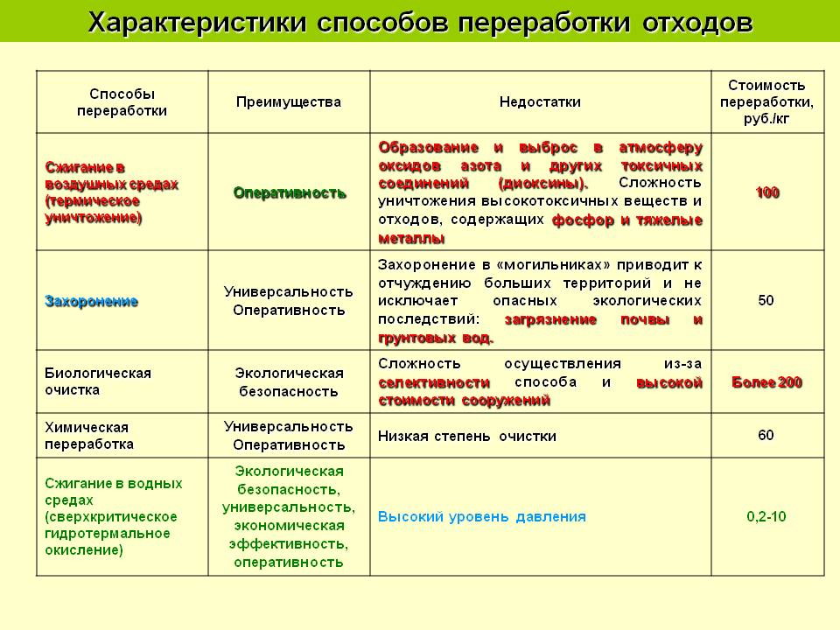

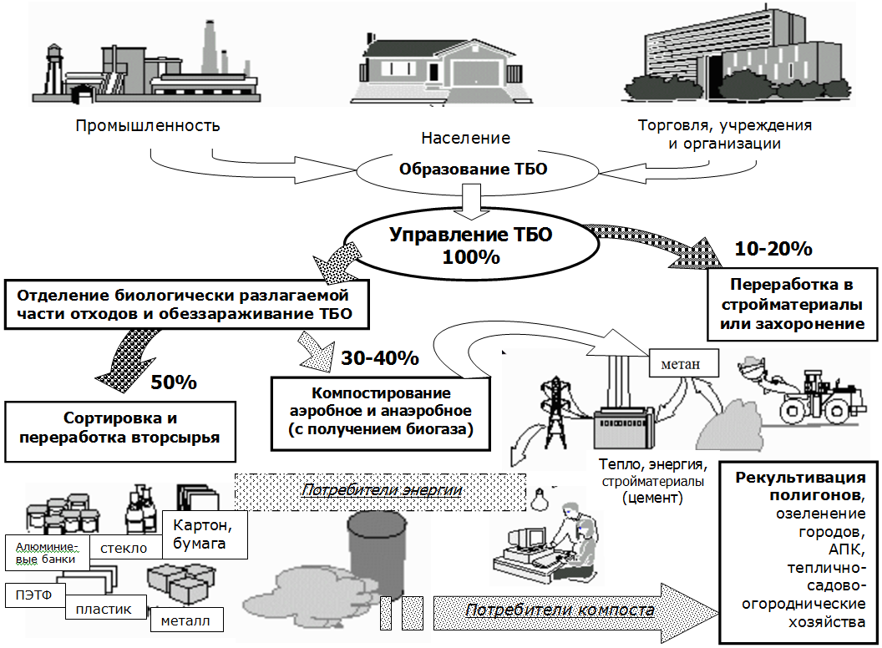

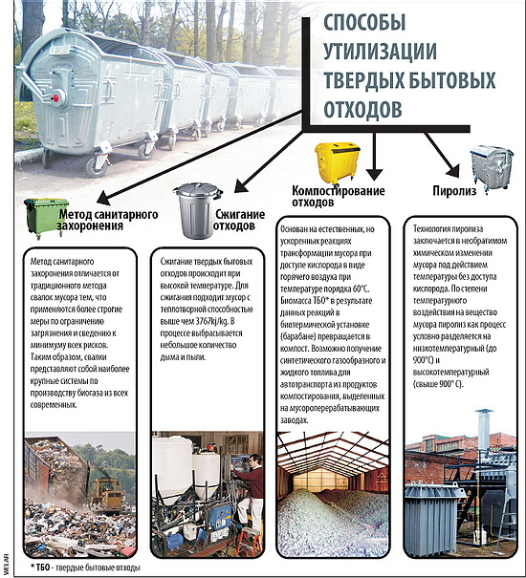

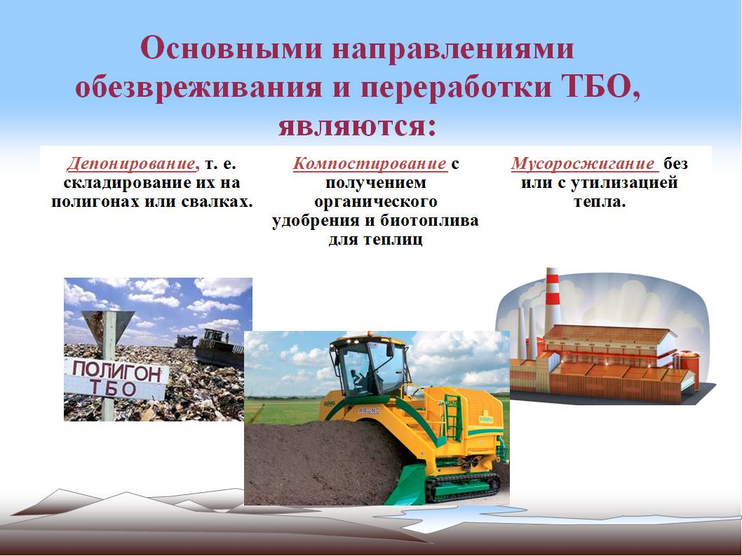

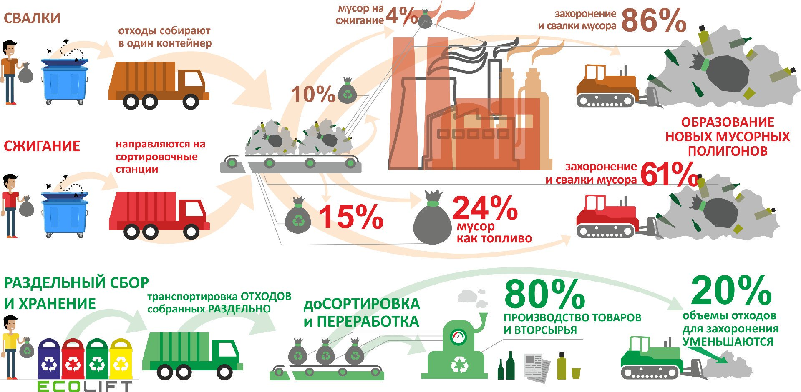

Переработка отходов — технологическая операция или совокупность технологических операций, в результате которых из отходов производится один или несколько видов товарной продукции.

Утилизация – технологический процесс обработки отходов с целью повторного использования их компонентов в различных отраслях народного хозяйства.

Утилизация отходов более широкое понятие, чем переработка, так как включает все виды их использования, в том числе в качестве топлива для получения тепла и энергии, а также для полива земель в сельском хозяйстве, закладки выработанного горного пространства и т.д.

Обезвреживание отходов — технологическая операция или совокупность операций, в результате которых первичное токсичное вещество или группа веществ превращаются в нейтральные нетоксичные и неразлагающиеся соединения.

Технологии переработки всех видов отходов основываются на механических, гидродинамических, тепловых, диффузионных, химических и биохимических процессах.

Механические процессы применяются при подготовке отходов к переработке. К ним относятся измельчение, агрегирование, сепарация и т.д.

Гидродинамические методы используются для разделения и перемещения смесей отходов. Основаны на отстаивании под действием силы тяжести (гравитационном) в отстойниках и флотаторах.

Тепловые процессы являются неотъемлемой частью многих способов переработки отходов (сжигания), а также различных процессов, связанных с выделением и утилизацией тепла.

Диффузионными методами осуществляется перенос массы веществ путем дистилляции, сорбции, сушки, кристаллизации и т.д. Применяется в комплексе с тепловыми, механическими, иногда и химическими методами.

Химические методы обработки используются для окисления и восстановления отходов, переводы материала из одного физического состояния в другое и т.п. (растворение, экстрагирование щелочью, кристаллизация).

Биохимические методы – это утилизация отходов с помощью микроорганизмов.

**Основные виды утилизации бытовых и промышленных отходов:**

1. складирование

2. сжигание

3. компостирование (неприменимо для отходов, содержащих токсичные вещества)

4. переработка и обезвреживание отходов с применением плазмы

**Контрольные вопросы:**

1. Назовите основные причины возникновения проблемы отходов

2. Какие в настоящее время существуют способы ликвидации бытовых отходов (мусора)?

3. В какой стране были проведены первые работы по утилизации тепла, возникшего при сжигании мусора?

4. Какой способ по утилизации отходов на данный момент самый эффективный?

5. Что называется сжиганием?

6. Как вы понимаете смысл фразы: «Думай глобально, действуй локально»?

Что каждый из нас может сделать для того, чтобы сократить объём отходов?

7. Основные мероприятия по экологизации производств. 8. Каковы принципы малоотходных технологий